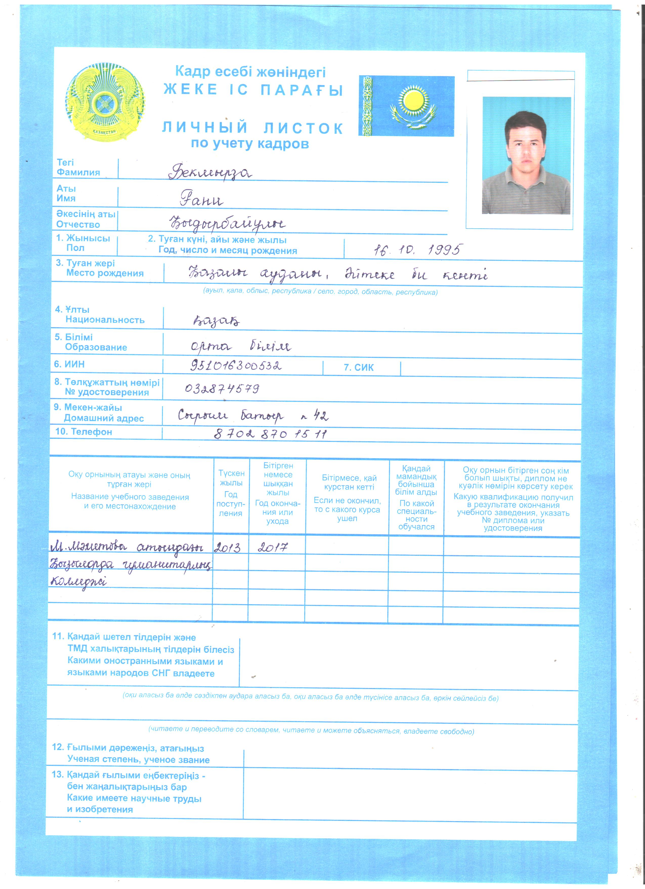
Педагог туралы мәлімет.
Бекмырза Ғани Қыдырбайұлы
Қызылорда облысы,
Қазалы ауданы, Әйтеке би кентінде дүниеге келген.
Туған жылы, айы,күні: 16.10.1995
Бітірген оқу орны:
1.М.Мәметова атындағы Қызылорда гуманитарлық колледжі
Мамандығы: «Әлеуметтік-мәдени қызметі және халықтық көркемдік шығармашылығы».

Тіркеу нөмірі №523 2017 жылғы 19 маусым

Еңбек өтілі: 5жыл
Телефон номері: 87028701511

